Министерство образования и науки Калужской области

ГАПОУ КО «Людиновский индустриальный техникум»

**МЕТОДИЧЕСКИЕ УКАЗАНИЯ**

**по выполнению практических занятий**

**по дисциплине ОП.03 Метрология стандартизация и сертификация**

специальности 13.02.08 Электроизоляционная, кабельная и конденсаторная техника

Людиново

2019 г.

Методические указания разработаны в соответствии с рабочей программой, утвержденной зам. директора по УПР

|  |  |
| --- | --- |
|  |  |

Утверждено:

**Заведующая по учебной работе:**

____________ О.Е. Селиверстова

« 30» ___августа________ 2019 г.

###### Рассмотрены и одобрены на заседании цикловой комиссии

###### профессиональных дисциплин технического профиля

###### Протокол № _1_ от «_30_» __августа_________ 2019 г.

###### Председатель ЦК ______________ Н.И. Хрычикова

###### Составил: преподаватель спец. дисциплин Хрычикова Н.И.

ПРАКТИЧЕСКОЕ ЗАНЯТИЕ №1

Определение годности деталей, характера брака.

**Цель занятия:** Получить практические навыки определения действительных, номинальных, предельных размеров деталей. Умение определять годность деталей, характер брака.

**Порядок проведения занятия.**

***1. Чтение размеров.***

На чертеже предельные отклонения размеров указываются справа непосредственно после номинального размера: верхнее отклонение над нижним, причем числовые величины отклонений записываются более мелким шрифтом, (исключение составляет симметричное двустороннее поле допуска, в этом случае числовая величина отклонения записывается тем же шрифтом, что и номинальный размер). Номинальный размер и отклонения проставляются на чертеже в мм.

Перед величиной предельного отклонения указывается знак + или -, если же одно из отклонений не проставлено, то это значит, что оно равно нулю.

*Например:*

|  |  |
| --- | --- |
| 10 | +0,005 |
| -0,014 |

Номинальный размер Dн = 10 мм.

Верхнее предельное отклонение ES = +0,005 мм.

Нижнее предельное отклонение EI = -0,014мм.

Наибольший предельный размер Dmax = 10,005 мм.

Наименьший предельный размер Dmin = 9,986 мм.

**Задание:** по обозначениям размеров на чертеже заполнить таблицу №1.

Таблица №1

|  |  |  |  |  |
| --- | --- | --- | --- | --- |
| Основные понятия, выявляемые при чтении размера | Обозначение размера на чертеже, мм | | | |
|  |  |  |  |
| Номинальный размер Dн, мм |  |  |  |  |
| Верхнее предельное отклонение ES, мм |  |  |  |  |
| Нижнее предельное отклонение EI, мм |  |  |  |  |
| Наибольший предельный размер  Dmax, мм |  |  |  |  |
| Наименьший предельный размер  Dmin, мм |  |  |  |  |
| Допуск TD, мм |  |  |  |  |

***Допуском ТD***  *называют разность между наибольшим и наименьшим предельными размерами или абсолютное значение алгебраической разности между верхним и нижним отклонениями:*

TD = Dmax – Dmin = ES – EI

***Отрицательного допуска не бывает,*** это всегда положительная величина.

***2. Определение годности действительных размеров.***

Размер без чертежа не существует, его надо обязательно соотнести с поверхностью, обработка которой им определяется.

Для удобства и упрощения оперирования данными чертежа, все многообразие конкретных элементов деталей принято сводить к двум элементам:

*наружные* (охватываемые) элементы – ***вал,***

*внутренние* (охватывающие) элементы – ***отверстие.***

При этом не следует принятый термин «вал» отождествлять с названием типовой детали. Многообразие элементов типа «вал» и «отверстие» никак не связано с определенной геометрической формой, которая привычно ассоциируется со словом «цилиндр». Конкретные конструктивные элементы детали могут иметь как форму гладких цилиндров, так и быть ограниченными гладкими параллельными плоскостями. Важен лишь обобщенный тип элемента детали: если элемент наружный (охватываемый) – это ***«вал»,*** если внутренний (охватывающий) – это ***«отверстие».***

***Деталь считается годной,*** если***: Дmin ≤ ДД ≤ Дmax*** (для отверстия)

***dmin ≤ dД ≤ dmax*** (для вала)

***Брак исправим, если: DД < Dmin***  (для отверстия)

***dД > dmax*** ( для вала)

**Задание:** определите годность деталей и характер брака

Таблица №2

|  |  |  |  |  |
| --- | --- | --- | --- | --- |
| Image3 | | | | |
| Чертежный размер | Действительный размер  dд | Годный | Брак | |
| Исправ. | Неиспр. |
|  | 1 деталь |  |  |  |
| dmax | 2 деталь |  |  |  |
| dmin | 3 деталь |  |  |  |

Таблица №3

|  |  |  |  |  |
| --- | --- | --- | --- | --- |
| Image2 | | | | |
| Чертежный размер | Действительный размер  Dд | Годный | Брак | |
| Исправ. | Неиспр. |
|  | 1 деталь |  |  |  |
| Dmax | 2 деталь |  |  |  |
| Dmin | 3 деталь |  |  |  |

Таблица №4

|  |  |  |  |  |
| --- | --- | --- | --- | --- |
| Image1 | | | | |
| Чертежный размер | Действительный размер  Dд | Годный | Брак | |
| Исправ. | Неиспр. |
|  | 1 деталь |  |  |  |
| Dmax | 2 деталь |  |  |  |
| Dmin | 3 деталь |  |  |  |

***3. Контрольные вопросы.***

1. Причины возникновения погрешностей при изготовлении деталей машин?
2. В чем разница между номинальным и действительным размерами?
3. Какие размеры называют предельными?
4. Что определяет допуск?
5. Как связаны между собой предельные размеры и допуск?
6. Как связаны между собой предельные отклонения и допуск?
7. В чем различие между понятиями «допуск» и «поле допуска»?
8. В каком случае действительный размер, равный номинальному, окажется браком?

***4. Литература.***

1. Ганевский Г.М., Гольдин И.И. /Допуски, посадки и технические измерения в машиностроении : Учеб.для нач.проф.образования.- М.: ПрофОбрИздат: ИРПО, 2001. – 288с.: ил

2. Основы стандартизации, допуски, посадки и технические измерения / Козловский Н.С., Виноградов А.Н. - М.: Машиностроение, 1982.-284с., ил.

Практическое занятие № 2

Определение вида посадки

**1. Цель занятия:**

Получить практические навыки расчёта параметров отверстия, вала и посадки, для посадок с зазором, натягом и переходной посадки.

**2. Порядок проведения занятия:**

***2.1 Определение параметров отверстия и вала для посадки зазором***

*Номинальный диаметр Dн =dн*

|  |  |  |
| --- | --- | --- |
| Параметры | Отверстия | Вала |
| Обозначение |  |  |
| Верхнее отклонение | ЕS = | es= |
| Нижнее отклонение | EI = | ei = |
| Максимальный диаметр | Dmax =Dн+ES= | dmax = dн + es = |
| Минимальный диаметр | Dmin =Dн+EI= | dmin = dн + еi = |
| Допуск размера | TD=ES-EI | Td=es-ei= |
| Допуск посадки | ТП = ТD + Td = | |

Построение схемы полей допусков отверстия и вала ***в посадке с зазором***

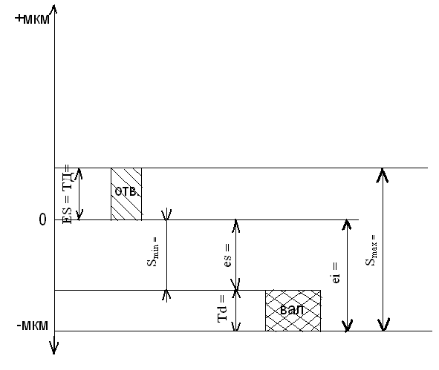

Предельные зазоры:

Smax = ES – ei =

S min = EI – es =

Допуск посадки:

ТП=TS=Smax-Smin=

***2.2. Определение параметров отверстия и вала для посадки с натягом.***

Расчёт и заполнение таблицы производится аналогично.

Посадка с натягом характеризуется предельными натягами, которые определяются по формулам:

N min = ei – ES =

N max = es – EI =

Допуск посадки:

ТП=TN=Nmax-Nmin=

***2.3.Определение параметров отверстия и вала для переходной посадки.***

Расчёт и заполнение таблицы производится аналогично.

Переходная посадка характеризуется максимальными зазором и натягом, которые определяются по формулам:

Smax = ES – ei =

N max = es – EI =

Допуск посадки:

ТП=Smax+Nmax=

**3.Отчёт о проделанной работе должен содержать все расчёты по определению параметров отверстия и вала, а также схемы полей допусков для трёх видов посадок.**

**Контрольные вопросы.**

1. Как обозначаются на чертежах поля допусков отверстия и вала?

2. Чем отличаются обозначения полей допусков отверстия и вала?

3. Как обозначаются поля допусков основного отверстия и основного вала? Как расположены поля допусков этих деталей?

4. Как наносятся предельные отклонения размеров на чертежах деталей?

5. Какие квалитеты предназначены для образования посадок?

6. Как обозначаются посадки на чертежах сборочных единиц?

**Литература.**

1. Ганевский Г.М., Гольдин И.И. /Допуски, посадки и технические измерения в машиностроении : Учеб.для нач.проф.образования.- М.: ПрофОбрИздат: ИРПО, 2001. – 288с.: ил

**Задание к практической работе №2**

|  |  |  |  |
| --- | --- | --- | --- |
| **№ вар** | ***Посадка с зазором*** | ***Посадка с натягом*** | ***Переходная посадка*** |
| **1** | **1 Н6/g5** | **19Н7/р6** | **125 Н6/k5** |
| **2** | **65 Н7/d8** | **7Н7/s6** | **1Н6/n5** |
| **3** | **3Н7/е8** | **7Н6/r5** | **3Н7/m6** |
| **4** | **75Н6/g5** | **37Н7/р6** | **5Н7/js6** |
| **5** | **35Н7/d8** | **11Н7/s6** | **90Н6/k5** |
| **6** | **6Н7/е8** | **14Н6/r5** | **7Н6/js5** |
| **7** | **3Н7/f7** | **53Н7/р6** | **5Н7/m6** |
| **8** | **4Н6/g5** | **19Н7/s6** | **37Н7/js6** |
| **9** | **20Н7/d8** | **68Н6/r5** | **57Н6/k5** |
| **10** | **7Н7/е8** | **25Н7/p6** | **52Н6/js5** |
| **11** | **51Н7/f7** | **35Н7/s6** | **7Н7/m6** |
| **12** | **8Н6/g5** | **27Н6/r5** | **87Н7/js6** |
| **13** | **11Н7/d8** | **50Н7/p6** | **35Н6/k5** |
| **14** | **18Н7/e8** | **53Н7s/6** | **20Н6/js5** |
| **15** | **7Н7/f7** | **10Н6/r5** | **15Н7/m6** |
| **16** | **15Н6/g5** | **60Н7/p6** | **50Н7/js6** |
| **17** | **7Н7/d8** | **68Н7/s6** | **20Н6/k5** |
| **18** | **1Н7/е8** | **44Н6/r5** | **35Н6/js5** |
| **19** | **12Н7/f7** | **20Н7/p6** | **25Н7/m6** |
| **20** | **19Н6/g5** | **87Н7/s6** | **90Н7/js6** |
| **21** | **4Н7/d8** | **60Н6/r5** | **14Н6/k5** |
| **22** | **5Н7/е8** | **45Н7/р6** | **11Н6/js5** |
| **23** | **30Н7/f7** | **9Н7/s6** | **32Н7/m6** |
| **24** | **50Н6/g5** | **78Н6/r5** | **43Н7/js6** |
| **25** | **3Н7/d8** | **57Н7/р6** | **7Н6/k5** |
| **26** | **9Н7/е8** | **18Н7/s6** | **3Н6/js5** |
| **27** | **45Н7/f7** | **93Н6/r5** | **52Н7/m6** |
| **28** | **70Н6/g5** | **39Н7/р6** | **99Н7/js6** |
| **29** | **15Н7/d8** | **27Н7/s6** | **4Н6/k5** |
| **30** | **14Н7/е8** | **105Н6/r6** | **9Н6/js5** |
| **31** | **6Н7/f7** | **55Н7/р6** | **6Н7/m6** |
| **32** | **18Н6/g5** | **50Н7/s6** | **100Н7/js6** |
| **33** | **80Н7/d8** | **19Н6/r5** | **1Н6/k5** |
| **34** | **2Н7/e8** | **22Н7/р6** | **80Н6/js5** |
| **35** | **10Н7/f7** | **64Н7/s6** | **1Н7/m6** |
| **36** | **2 Н6/g5** | **20Н7/р6** | **1256 Н6/k5** |
| **37** | **66 Н7/d8** | **8Н7/s6** | **2Н6/n5** |
| **38** | **3Н7/е8** | **8Н6/r5** | **4Н7/m6** |

ПРАКТИЧЕСКОЕ ЗАНЯТИЕ №3

РАСЧЕТ РАЗМЕРНЫХ ЦЕПЕЙ

**Цель занятия:** получить практические навыки по составлению размерных цепей; научиться определять уменьшающие и увеличивающие звенья.

**1. Порядок выполнения занятия.**

**1.1. По чертежам составить размерные цепи.**

***Размерной цепью*** *называют совокупность взаимосвязанных размеров, образующих замкнутый контур и определяющих взаимное расположение поверхностей одной или нескольких деталей (ГОСТ 16319 – 80).*

Один и тот же механизм, даже одна деталь, могут иметь несколько размерных цепей.

1.1.1. Составить размерную цепь по эскизу 1.

1.1.2.Составить размерную цепь по эскизу 2:

1.1.3.Составить размерную цепь по эскизу 3.

**1.2. Определить уменьшающие и увеличивающие звенья.**

Размеры, составляющие размерную цепь, называются *звеньями*.

Любая размерная цепь имеет одно ***исходное (замыкающее)*** звено и два или более ***составляющих звеньев.***

***Исходным*** называется звено, к которому предъявляется основное требование точности, определяющее качество изделия в соответствии с техническими условиями. (Используется при проектном расчете размерной цепи).

В процессе обработки или сборке изделия исходное звено получается обычно последним, замыкая размерную цепь. В этом случае звено называется ***замыкающим.*** В процессе обработки или сборки изделия исходное звено получается последним, замыкая РЦ. В этом случае звено называется ***замыкающим.***

***Составляющим*** звеном называют все остальные звенья РЦ, с изменением которых изменяется и замыкающее звено.

Составляющие звенья разделяются на:

***Увеличивающие*** – это составляющие звенья, с увеличением которых замыкающее звено тоже увеличивается.

***Уменьшающее*** – это составляющие звенья, с увеличением которых замыкающее звено уменьшается.

В более сложных случаях, для выявления уменьшающих и увеличивающих звеньев применяют ***правило обхода по контуру***:

* *Выбираем произвольное направление по контуру РЦ*
* *Если стрелки над звеном совпадают со стрелкой исходного звена, то звенья уменьшающие и наоборот.*

1.2.1. Определить уменьшающие и увеличивающие звенья размерной цепи 1:

1.2.2.Определить уменьшающие и увеличивающие звенья размерной цепи 2:

1.2.3.Определить уменьшающие и увеличивающие звенья размерной цепи 3:

**Контрольные вопросы.**

1.Что называют размерной цепью, для решения каких задач используют расчеты размерных цепей?

2.Какое значение имеют расчеты размерных цепей в обеспечении качества машино- и приборостроительной продукции?

3.Поясните суть и различие:

а) увеличивающих и уменьшающих звеньев;

б) замыкающего и исходного звеньев;

в) замыкающего (исходного) и составляющих звеньев.

**Литература:**

1. Ганевский Г.М., Гольдин И.И. /Допуски, посадки и технические измерения в машиностроении : Учеб.для нач.проф.образования.- М.: ПрофОбрИздат: ИРПО, 2001. – 288с.: ил

2. Основы стандартизации, допуски, посадки и технические измерения / Козловский Н.С., Виноградов А.Н. - М.: Машиностроение, 1982.-284с., ил.

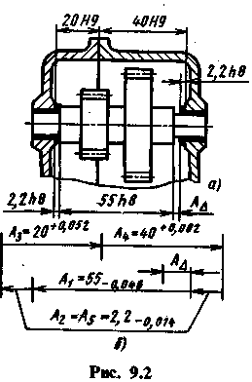Эскиз 1.

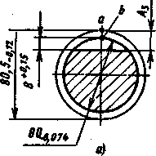Эскиз 2.

Эскиз 3.

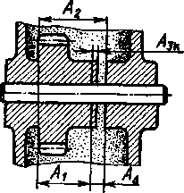

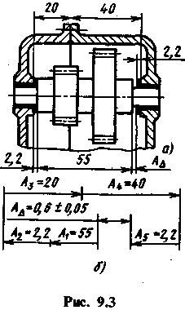Эскиз 4.

Эскиз 5.

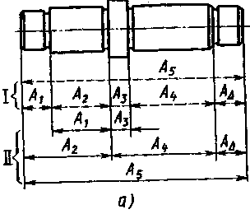

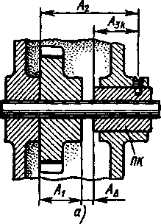Эскиз 6.

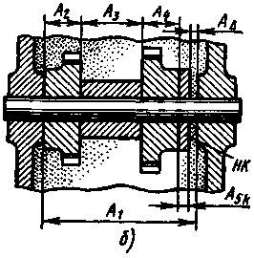Эскиз 7.

Эскиз 8.



Эскиз 9.









